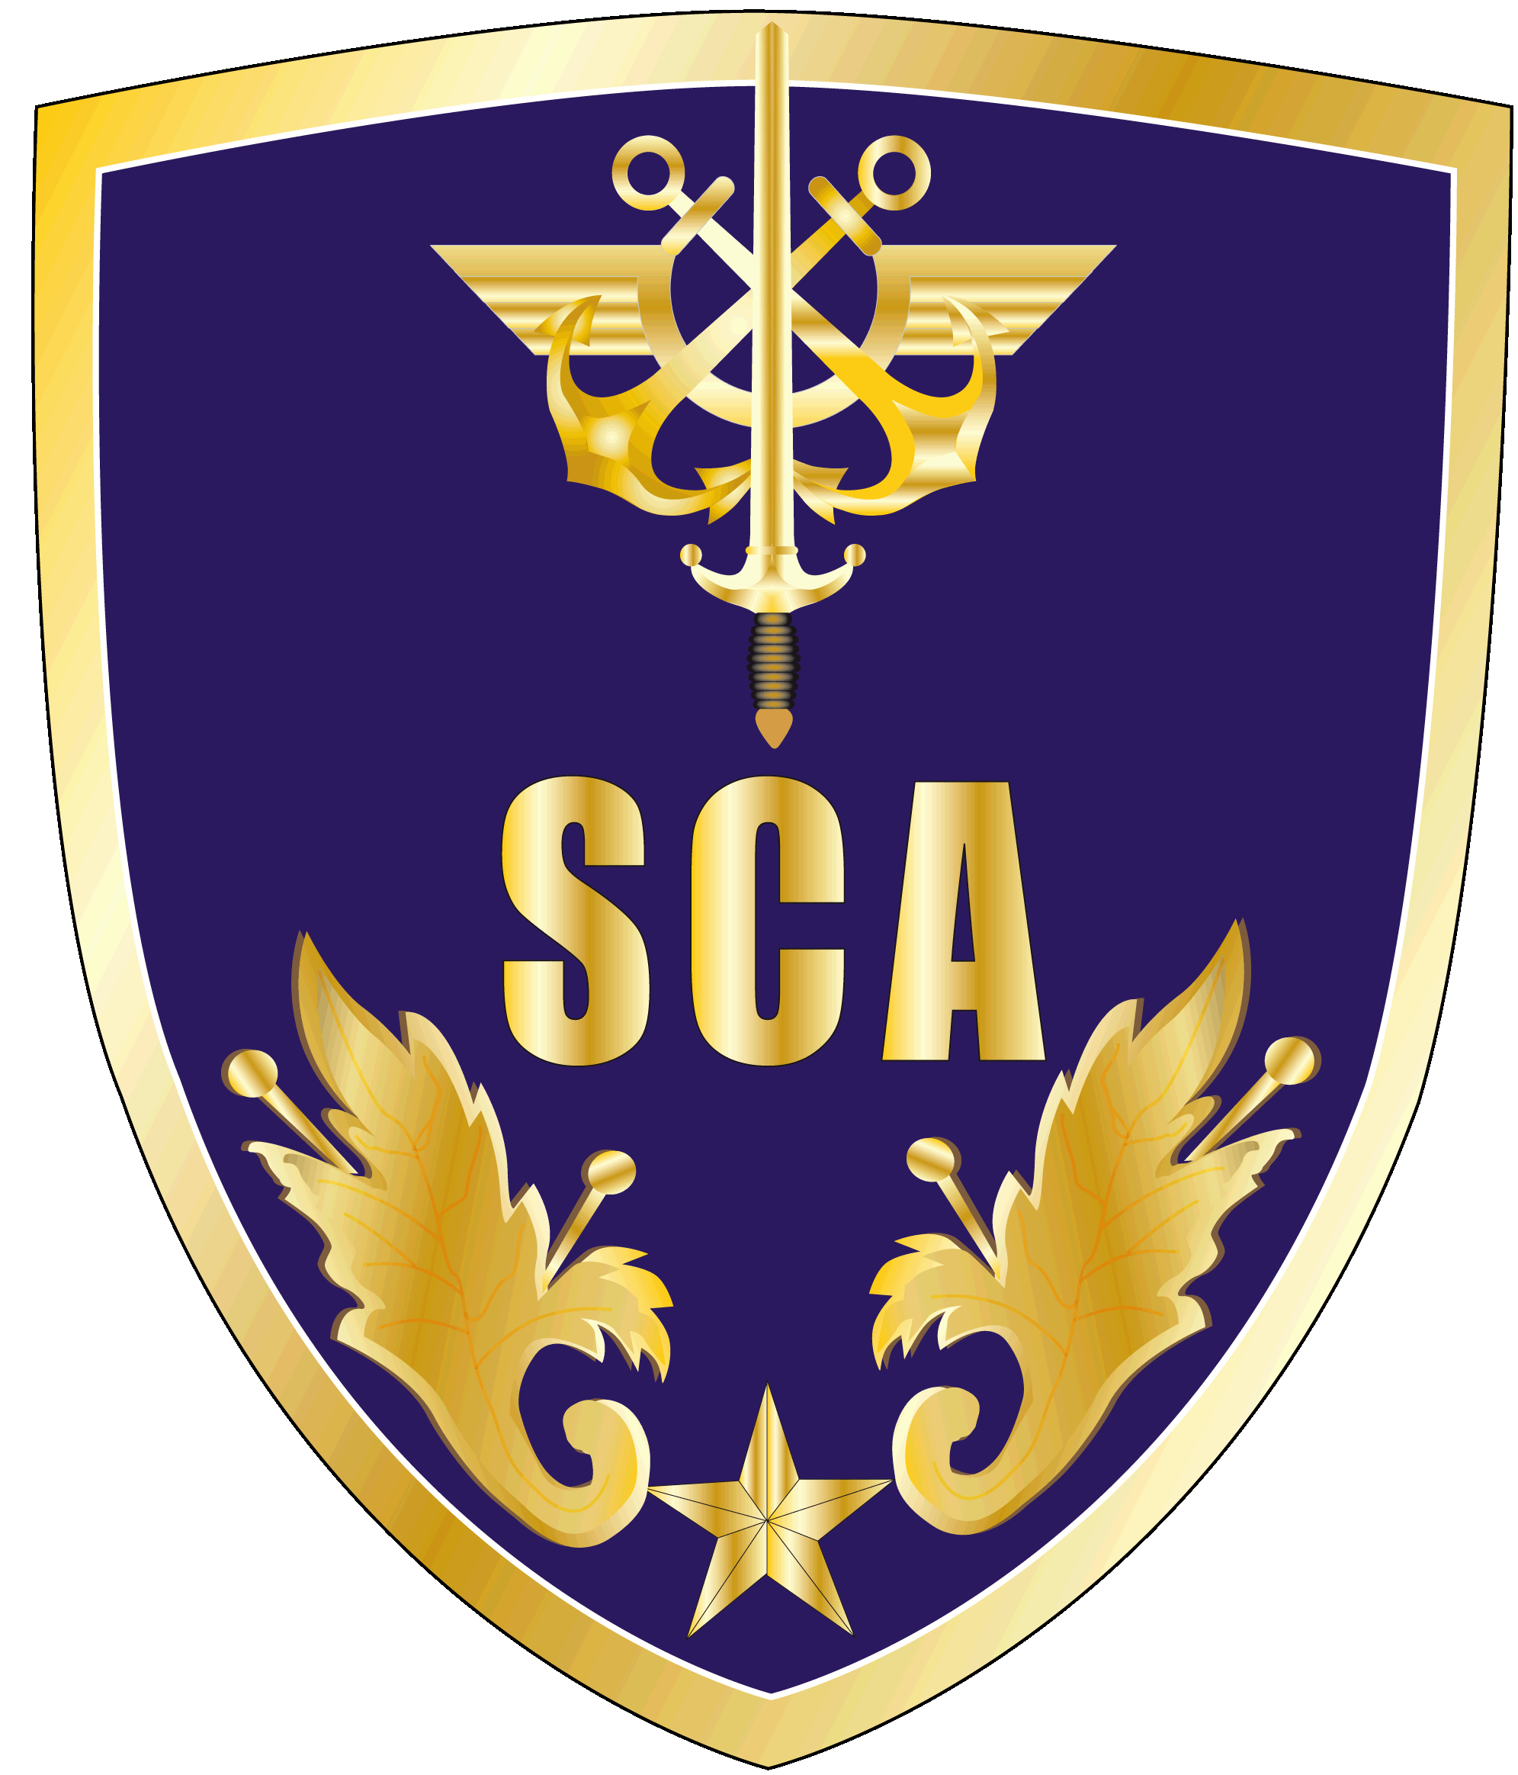
Registre de questions réponses

Prestation de transport de personnel par véhicules légers ou minibus au profit du Ministère des Armées et des Anciens Combattants pour des liaisons à la demande.

Question 1 :
Nom de la société : TITI FLORIS
En date du : 21/08/2026 à 11:48
Objet de la question : Bonjour, pouvez-vous confirmer l'amplitude horaire pour les transports de type 2? est-ce comme pour ceux de type 1, du lundi au dimanche, jour et soir? Merci de votre retour.
Réponse : Bonjour Madame, Monsieur,
Conformément aux stipulations de l’annexe n°1 à l’acte d’engagement, relative au BPU (Bordereau des Prix Unitaires) et au DQE (Devis Quantitatif Estimatif), l’amplitude horaire applicable aux prestations de type 2 est fixée du lundi au vendredi, de 7h00 à 18h00.

Question 2 :
Nom de la société :
En date du :
Objet de la question :
Réponse :

Question 3 :
Nom de la société :
En date du :
Objet de la question :
Réponse :

